Pôle Hébergement Logement
Septembre 2021 Numéro 1 | Actualités du Pôle HL
Des nominations : les dernières nouvelles  Comme pour les ménages que nous accompagnons, l’ARS95 accompagne aussi ses salariés dans leurs projet de vie. C’est ainsi que dans le service IML (intermédiation locative), les deux coordinatrices sont parties pour de nouvelles aventures familiales dans le courant de l’été.  Elles ont été remplacées par Hanane SAOUDI au poste de coordinatrice de l’équipe des travailleurs sociaux, et de Julie LACAUVE au poste de coordinatrice de l’équipe de la Gestion Locative.  De leur côté, certains travailleurs sociaux ont choisi une nouvelle aventure professionnelle et nous accueillons cet automne 3 nouveaux travailleurs sociaux pour leur remplacement.  Nous sommes toujours en recherche de nouveaux profils pour compléter nos équipes qui s’investissent dans des projets innovants.  _____________________________________  Une éducatrice témoigne :  Après 7 années passées au sein du service d’intermédiation locative, comme travailleuse sociale, puis comme coordinatrice du service, Gaëlle LELKIC s’est envolée, le vendredi 13 août 2021, vers sa région natale, l’Alsace. Elle laisse orpheline un service et des collègues, car au-delà de la professionnelle, c’est une rencontre avec une personne chaleureuse et attentive à chacun, qui a su manager un service avec douceur et bienveillance. Elle a pris le soin, avant son départ, de finaliser la décoration des bureaux, récemment rénovés. Sa présence perdure, au détour des photos entreposées par ses chères collègues. |  |  |  | 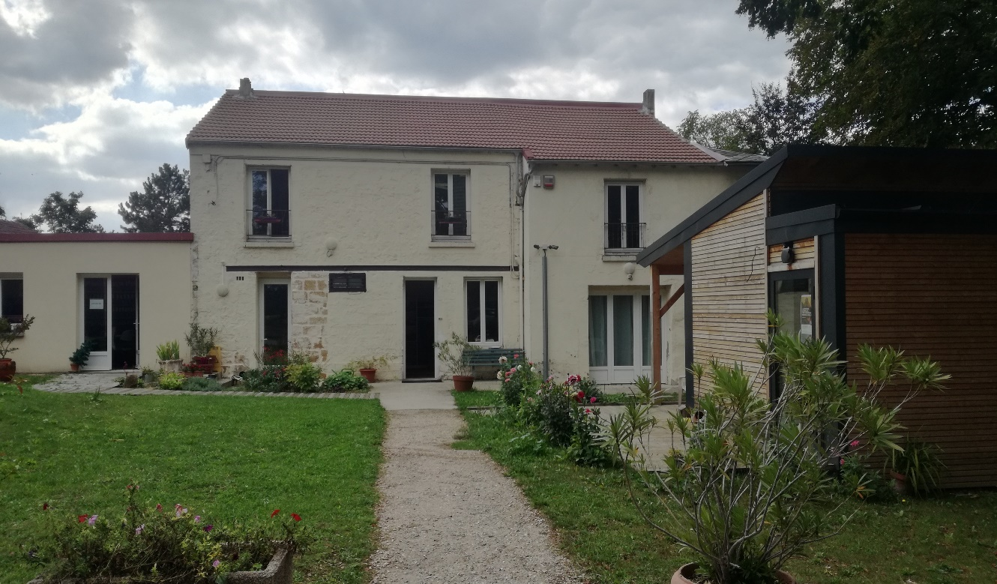
L’ARS 95 s’investit dans la formation des travailleurs sociaux.
L’ARS95 est une plateforme de formations avec des conventions depuis de longues années avec différentes écoles de travail social (EPSS de Cergy, IRTS de Montrouge...).
Cette année, l’ARS95 s’engage plus loin avec le recrutement de 4 apprentis travailleurs sociaux sur tous les services du pôle : AS, ES ou CESF, de la 1ère année à la 3ème année. Elle poursuit l’accueil de stagiaires gratifiés pendant des périodes longues en ouvrant le périmètre à d’autres établissements comme la maison-relais de Cormeilles-en-Parisis.
Le pôle participe ainsi à l’effort de transmission d’un savoir-faire autour de l’insertion par le logement en s’appuyant sur la politique du logement d’abord. La directrice du pôle hébergement logement, Nathalie Gueuti, anime d’ailleurs des réunions de travail pour créer des projets transversaux.
Témoignage de Léa, stagiaire à la maison-relais en 2021
Mon stage au sein de la Maison Relais s’est très bien passé. Il m’a été bénéfique tant sur le plan personnel que professionnel. En effet, il m’a permis d’appréhender le milieu professionnel et de mettre en pratique les points vus en théorie, et j’ai réalisé la difficulté du monde du travail. J’ai pu être en contact au quotidien avec les résidents, échanger avec eux et participer à des activités. Quant à l’équipe éducative, elle a été présente tout au long de mon stage, m’a accompagnée, a répondu à mes questions et m’a aidée à mettre en place mon enquête. Elle a contribué au bon déroulement de mon stage et à l’obtention de mon BTS ESF.
AVDL  Le service AVDL poursuit le travail de construction de l’appartement pédagogique situé à Pontoise en mettant au point une signalétique autour des économies d’énergie. Ce travail est dans la continuité de leur réflexion et des ateliers collectifs autour de la transmission des savoirs sur les thématiques du logement et du budget. .  L’objectif est d’ouvrir l’appartement au public pour la fin de l’année 2021 et d’organiser des visistes thématiques pour faciliter l’apprentissage autour du savoir habiter. |  |  | LA MAISON-RELAIS S’ACTIVE !!  La maison relais Les Coquelicots participe pour la première fois à la semaine des pensions de famille du 4 au 10 octobre, organisée au niveau national par l’Unafo, la Fondation Abbé Pierre, La Féfération des Acteurs de la Solidaité et le ministère de la cohésion sociale |  |  |  | 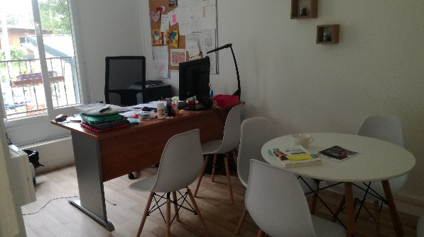  Durant l’été, le service ARS Rénov a embelli les bureaux du service de l’Intermédiation Locative.  Les salariés se sont appropriés les locaux en finalisant la décoration.
 |  |  |  |  | Page 1

Septembre 2021 | Actualités du Pôle |  |  |  |  |  | Numéro 1
Les dernières actualités du CHRS

Dans les CHRS La Prairie et La Garenne de l’ARS 95, l’été est toujours particulier : les démarches administratives sont ralenties par les congés d’été, le temps est long pour les résidents qui en voient certains partir en vacances. L’équipe éducative des CHRS organise donc des sorties et des activités régulièrement pour que chacun garde le moral et s’enrichisse d’expériences inédites.  Ainsi, cinq sorties à la mer ont été organisées (Fort-Mahon, Houlgate), une sortie très bucolique aux Hortillonnages d’Amiens, une sortie à Center-Parc, une activité Canoë à Vétheuil ou encore des ateliers de percussions au CHRS la Garenne sont venus égayer le quotidien des résident.e.s qui n’ont pas eu la chance de partir en vacances.  Une vingtaine de résidents et les enfants ont pu partager des moments de convivialité, pour certains découvrir la mer et la plage pour la première fois, se baigner, être aidé et encouragé pour ceux qui appréhendaient. Ces moments de détente étaient les bienvenus après ces mois difficiles. La rencontre entre générations a été profitable à tous.  Les résident.e.s en reparlent comme des souvenirs joyeux en commun et d’autres projets d’animation se dessinent pour les mois à venir.  L’équipe éducative des CHRS La Prairie et La Garenne |  |  |  |  |  | 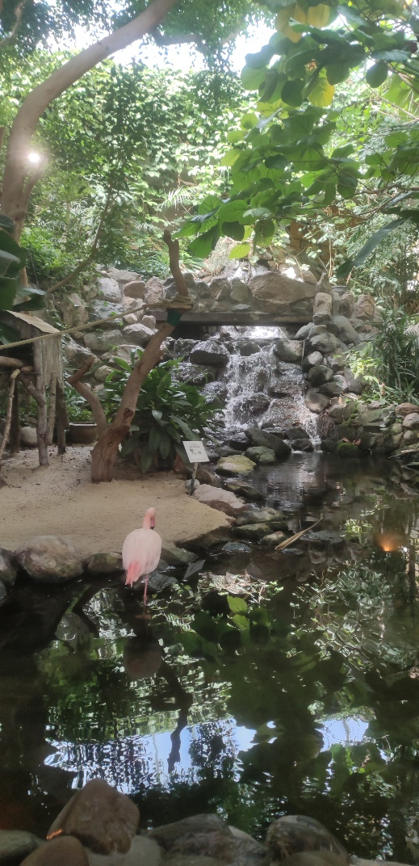
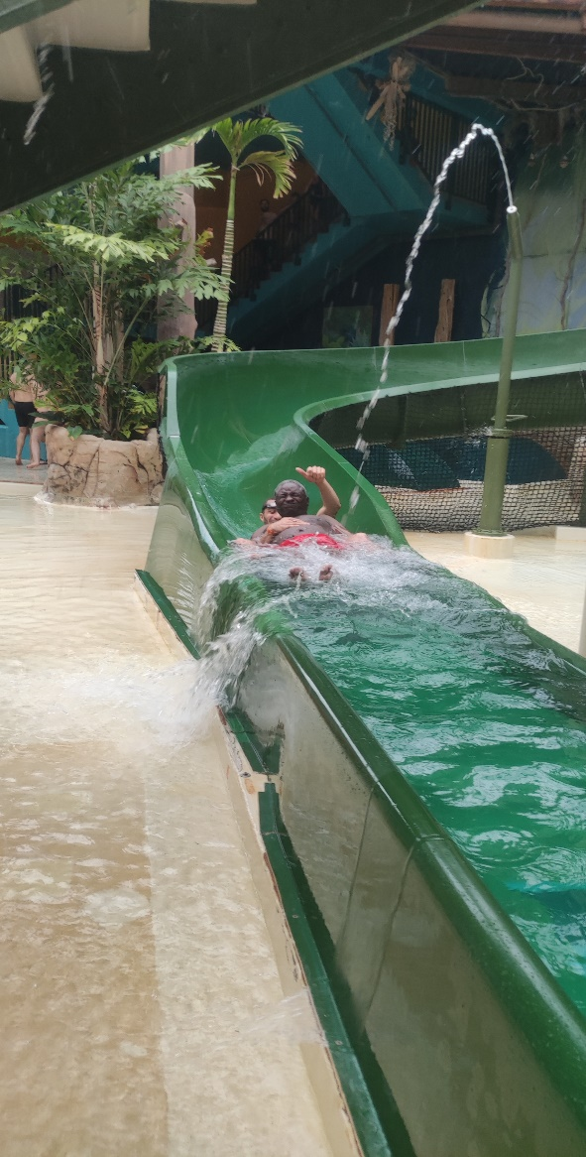 |  |  |  |  |  | Les CHRS ont relogé plusieurs personnes durant l’été  Témoignade de Mme C.  Relogement de Mme C. - CHRS LA Prairie  J'ai bien été accompagnée concernant le logement, ma référente a fait une demande de SYPLO. Une proposition de logement m'a été faite par mission logement un T3 sur Pontoise. Je suis heureuse d'avoir un logement autonome avec ma fille adolescente qui a maintenant sa chambre et nous sommes épanouies. J'ai également un accompagnement ASLL qui m'aide pour l'entrée dans le logement et dans mes démarches administratives. Je remercie le CHRS La Prairie et l'association ARS 95 pour toute l'aide apportée.
 |  |  |  | Page 2

